Uai Informa

Introdução:
Uai informa é um aplicativo, que tem como objetivo informar os usuários a agenda das unidades de atendimento.

Ex:
- Buscar por médicos de uma determinada unidade ou por nome do médico
- Buscar por especialidades de uma determinada unidade
- Buscar por plantões de uma terminada unidade

Telas:

Médicos
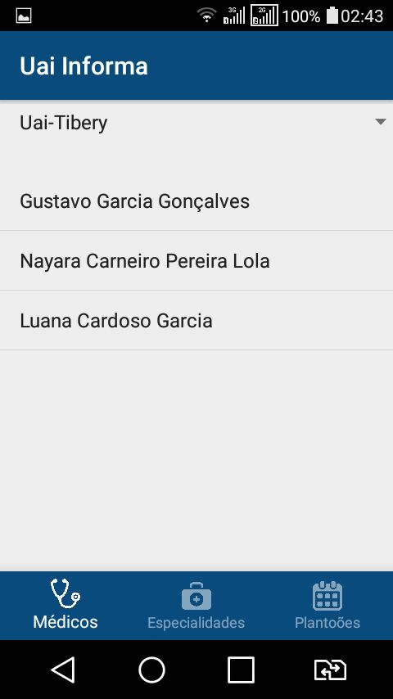






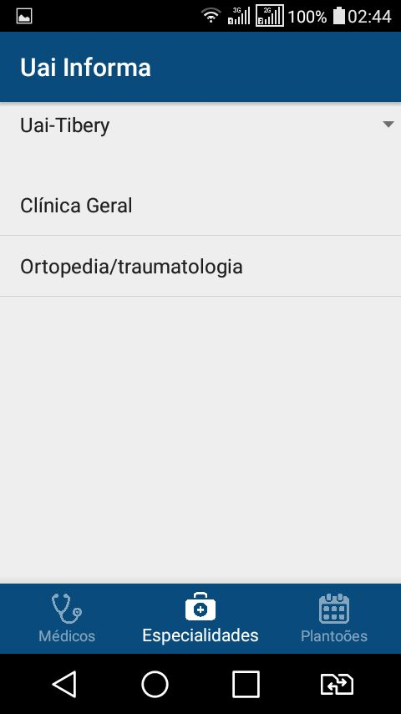
Especialidades

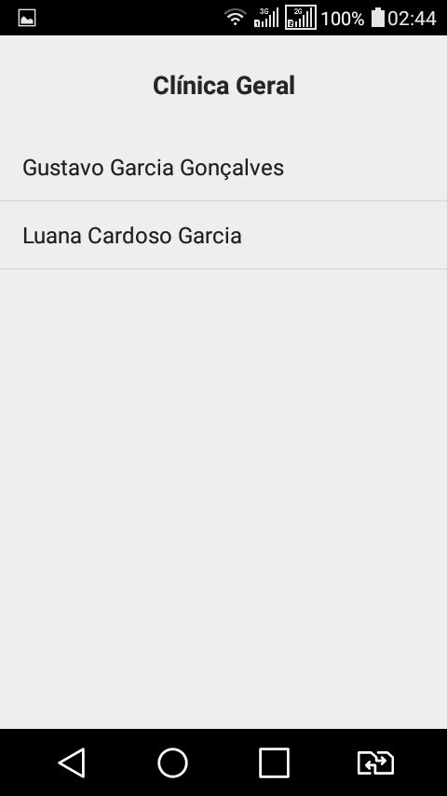

Plantões por setor




